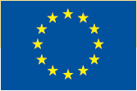  UNIUNEA EUROPEANĂ  Fondul Social European | 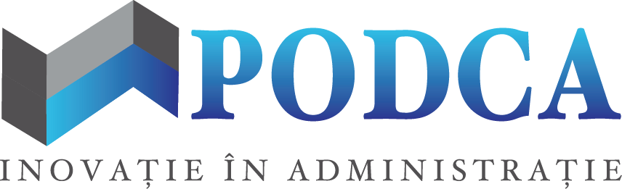  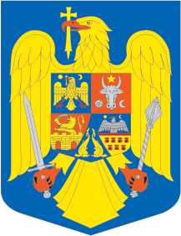  GUVERNUL ROMÂNIEI  Ministerul Dezvoltării Regionale  şi Administraţiei Publice | Instrumente Structurale  2007-2013

Comunicat de presă

București, 9 decembrie 2015

Poliția Română continuă procesul de informatizare prin introducerea
Sistemului Electronic Integrat de Management al Documentelor (SEIMD)

Inspectoratul General al Poliției Române a implementat proiectul Sistemul Electronic Integrat de Management al Documentelor. Prin intermediul acestuia, Poliția Română va beneficia de o creștere a operativității prin scurtarea timpilor de procesare și gestionare a documentelor administrative.

Proiectul a urmărit îmbunătăţirea şi eficientizarea la nivel naţional a structurilor şi a proceselor de lucru ale Poliţiei Române, atât la nivel operativ, cât şi la nivel managerial, prin informatizarea şi automatizarea activităţilor desfășurate.

Obiectivul general al proiectului a constat în îmbunătățirea durabilă a activității Poliţiei Române, în vederea creării unei administrații publice eficiente, având ca beneficiar final cetățeanul.

Prin intermediul acestuia s-a implementat o soluţie centralizată de executare a serviciilor de captare, prelucrare şi gestionare a informaţiei, în interiorul Poliţiei Române, pentru îmbunătățirea serviciilor publice ale instituției.

Grupul ţintă a fost format din 11.000 de polițiști, de la nivel central și local, care au fost instruiți pentru utilizarea Sistemului Electronic Integrat de Management al Documentelor.

Activitățile circumscrise proiectului s-au desfăşurat pe o perioadă de 24 de luni, începând cu anul 2013, iar implementarea s-a realizat atât la nivel central, în cadrul I.G.P.R., cât și la nivel județean, în cele 41 de inspectorate de poliție județene, precum și la Direcția Generală de Poliție a Municipiului București.

Proiectul a urmărit creşterea productivităţii prin reducerea timpului de căutare a documentelor, a capacității de reutilizare a informaţiilor, respectiv eliminarea uzurii documentelor în urma utilizării frecvente a hârtiei. De asemenea, s-a urmărit creșterea vitezei de accesare a datelor, oferirea posibilității de procesare automată a informaţiilor, precum și a capabilităţii de partajare a informaţiilor şi a celei de lucru colaborativ.

Totodată, acesta facilitează interacţiunea online cu parteneri şi beneficiari prin crearea unui mediu standardizat pentru introducerea de conţinut şi prin creşterea vitezei de răspuns.

Prin sisteme conexe se poate asigura o vizibilitate sporită a traseului urmat de documentele în format fizic sau electronic în instituţie.

În același timp, se reduc costurile prin economii de spaţiu (costul impus de arhivarea documentelor în format fizic) și riscurile generate de acces neautorizat la documente, distrugere accidentală sau dezastre naturale.

Proiectul a fost cofinanţat din Fondul Social European prin Programul Operaţional Dezvoltarea Capacităţii Administrative 2007-2013, codul SMIS al proiectului - 31223, valoarea totală eligibilă a acestuia fiind de 16.682.375 de lei, din care 14.180.018,75 lei fonduri nerambursabile și 2.502.356,25 lei cofinanțare.

Persoană de contact: manager de proiect, comisar-șef de poliție Mihai Dănilă.

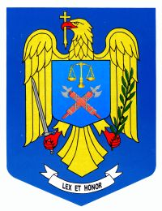
INSPECTORATUL GENERAL
AL POLIȚIEI ROMÂNE

